ITECH 电源和老化测试软件在 LED 照明产品的老化测试的应用
摘要：

本文详细介绍了ITECH 电源和老化监控软件对于LED 照明产品在长时间通电老化试验中的应用，主要结合本系统中的硬件产品，和主要的实现监控界面，实现多个LED 照明产品的老化的同时性和自动化性，可以最大程度的发挥电源在老化系统中作用，可以得到准确的监控数据，可最大程度的节约人力成本。该系统已经应用到实际的老化试验中，并在LED 照明产品的老化中推广和应用。

1 引言

LED 照明产品长时间通电老化试验是LED 照明产品的一个重要试验，主要用于LED 照明产品的可靠性的验证。

选用产品 ITECH 台湾艾德克斯电子的 IT6720 (60V/5A/100W) 或者IT6721(60V/8A/180W) 灵活配比的电源,结合RS485接口和老化监控软件，可同时实现对265个LED 照明产品的老化监控测试。这个方案的优势在于。
- 电源体积小巧，体积标准，可以放置在标准的仪器柜上，搭置老化系统可以根据实际情况，容易设计和摆放。避免了特殊定制老化测试系统柜的繁杂工作。
- 可以通过软件，批量设定老化的值并可以检测每一个LED 照明产品的工作状态。
- 在老化试验台长时间持续工作的时候，一般为72H , 无需有值班人员守候。
- 利用监控软件，可以自动记录数据，便于分析。
- 价格合理，搭建简单，未来的可扩展性，非常适合此领域的应用。

2 台湾ITECH 的电源产品和老化系统的简述：

IT6700 是ITECH推出的一个系列堪称业界最高功率比的数控直流电源供应器，有最宽广的电压电流使用率，大大提高了应用范围，可自动控制电压及电流的变化率，功率比达到3倍之多．一台机器可替代以往60V/ 32V / 20V三种机型，减少您的重复的投资，大幅度节省成本. 具10mV /1mA 高精度及高分辨率,低噪声及纹波,高亮度 LED 显示, 极小体积节约您宝贵空间, 同时还拥有最高的性能价格比, 让您以极低的价格轻松的替代传统数显电源.

2.1 IT6720/IT6721 电源的特点 ：
全数字控制电源供应器
高品质，最佳性价比的电源
数控旋钮，可快速完成设定
高可靠度，提供过电流OCP/过电压OVP/过温度OTP保护
定电压CV/定电流CC的工作模式
超高亮度LED显示
满量程高解析度10mV/1mA
4*100组设定储存，可快速调用
超小体积，为您节省宝贵空间
智能型风扇控制

2.2系统的搭建
因为此电源的小体积，功能完备和可以实现RS485通讯的特性，故可以利用系统，结合系统软件实现老化系统的搭建。
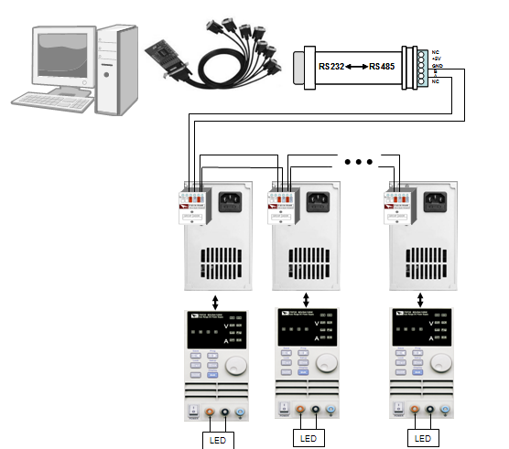
Fig1 多路IT6720结合IT9100软件对LED老化测试图

2.3 IT9100 软件简述
IT9100 是由艾德克斯电子有限公司为用户设计的老化系统的控制软件，该软件使您可以同时完成多组IT6720/IT6721对设备老化的测试。选购RS485接口，并且配以RS232到RS485的转换器使用。以下为界面的截图。中间的每个点为监测点。
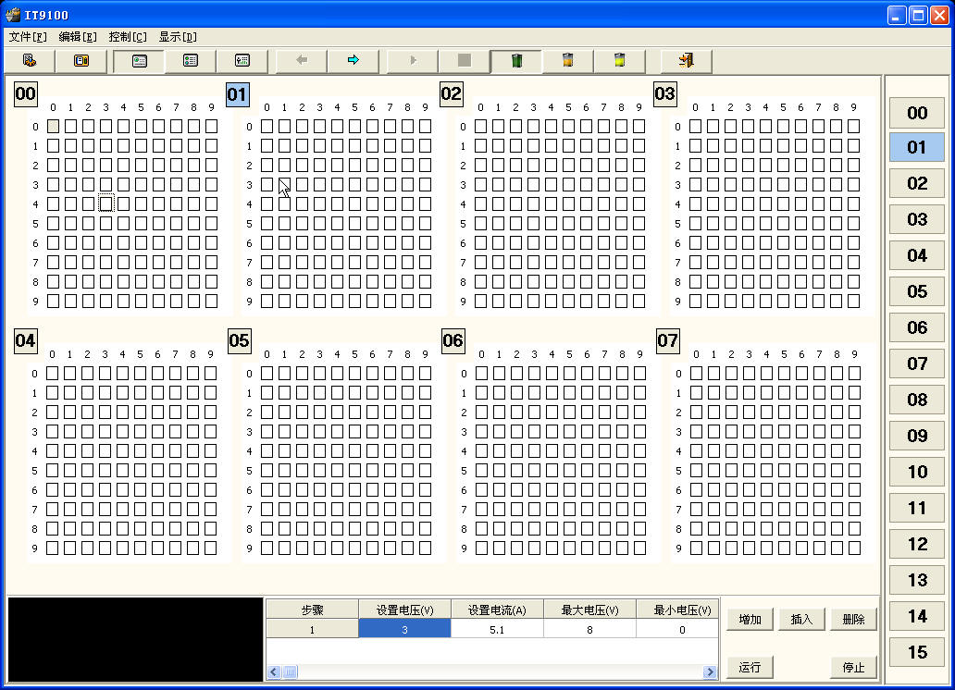

IT9100可以最大支持16*32个通道的LED 照明产品的老化。总共分为16组 00-15， 每组可达32个通道， 用数组表示（界面每组显示100个通道但是实际只能配置32个通道）。界面上每个方块代表一个通道，当该通道配置时，该通道方块呈灰色。通道具体颜色的意义如下:
界面通道颜色：
灰色：已配置或运行停止时
黄色：通讯失败
红色：运行发生错误
绿色：通讯及运行都很正常

此系统的使用范围：
可根据某类电子产品的长时间通电老化试验，可以针对大批量的产品进行老化。

3.结论：
老化是LED 照明产品生产测试的必须的一步，通过老化可以排除早期使用中可能产生的故障，有利于产品性能稳定，LED 照明产品老化的效果和LED照明产品设备有很大的关系，针对特定的老化设备和LED照明产品,必须保证在充分散热的情况下，确定最佳的老化时间，通过老化系统监控数据，进行分析对比，以达到生产和试验目的。

公司链接：艾德克斯电子( ITECH ) 为美国第四大仪器公司B+K-Precision 集团成员, 多年来一直致力于电源及电源测试领域的研究, 专业生产高性能自动测试系统，电源和电子负载等大功率电子测试仪器，产品以高性能及高质量广受国内外各大企业采用，产品出口遍及欧美日等三十余国家,广泛应用于各个领域。

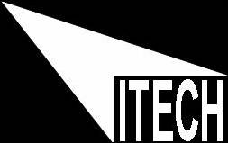 艾德克斯电子有限公司
咨询电话：025-52415098
公司网址：http://www.itechate.com

